東汴圖書室101.09 書訊
高年級
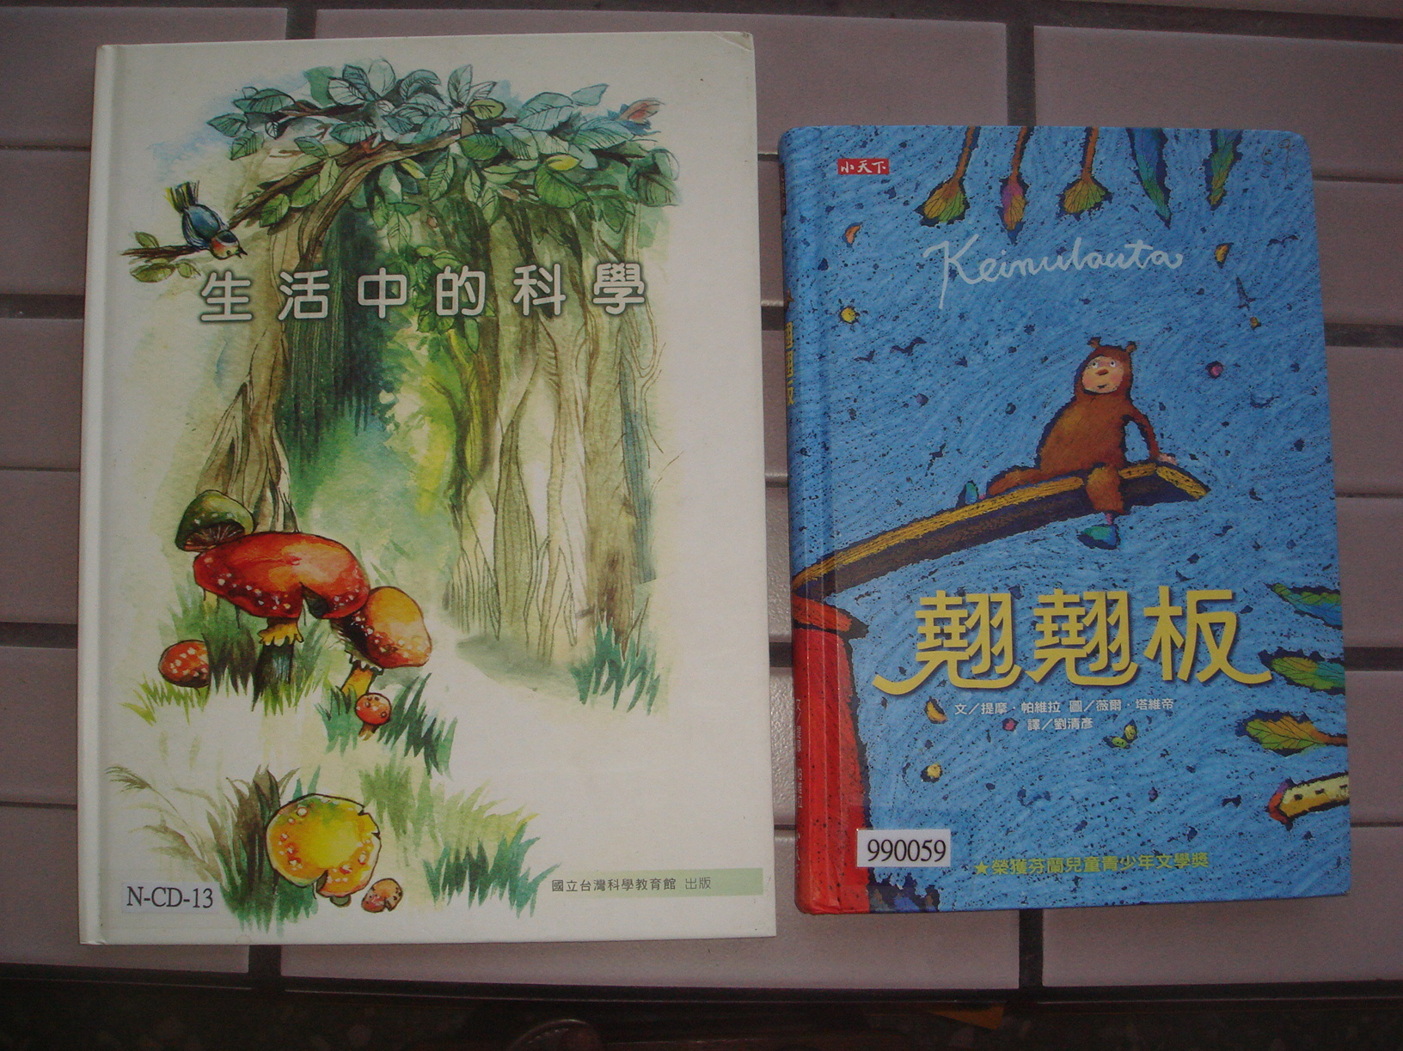
生活中的科學
企望以輕鬆活潑的圖文與好聽的故事帶領兒童進入生活中的科學，進而探索科學知識。

翹翹板
皮皮與每個角色邂逅的過程，都擦撞出一些火花，原來翹翹板的兩端承載的不只是兩個個體，最重要的是，他們之間是否彼此認識，互相了解信任？是否真心關懷體諒，樂意成就對方？

